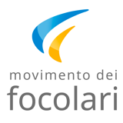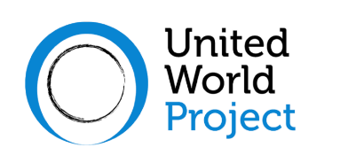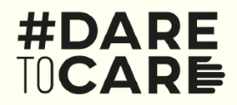

**Ambiente Accessibile**

**Società inclusiva**

[*www.aeis.cloud*](https://www.aeis.cloud/)

*Quattro webinar per approfondire la cultura dell’accessibilità, per scambiare esperienze su come costruire una società libera da quelle barriere architettoniche, tecnologiche, culturali, sociali che escludono tante persone.*

**Dall’esperienza del limite, nuove prospettive** *(Venerdì 10 settembre 2021)*

**Accessibilità e ambiente** *(Venerdì 8 ottobre 2021)*

**Accessibilità all’informazione e comunicazione** *(Venerdì 12 novembre 2021)*

**Accessibilità ed inclusione** *(Venerdì 10 dicembre 2021)*

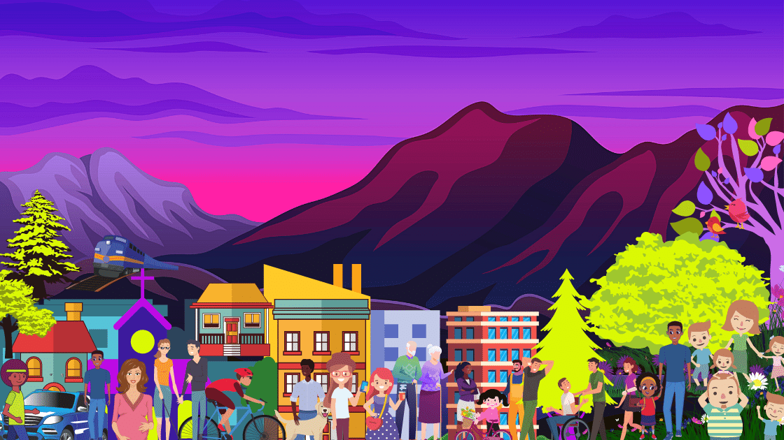

**h. 18 (ora italiana)**

|  |  |
| --- | --- |
| Logo Zoom, per indicare che il webinar si svolgerà online sulla piattaforma Zoom | Logo YouTube, per indicare che il webinar potrà anche essere seguito in streaming su YouTube |

*Istruzioni per partecipare su Zoom o per assistere in streaming su YouTube:  
consultare il sito del progetto in prossimità di ogni Webinar*